Красноярский финансово-экономический колледж
Филиал федерального государственного образовательного бюджетного учреждения высшего образования
"Финансовый университет при Правительстве Российской Федерации"

ОТЧЕТ
о прохождении производственной практики

Обучающегося 3 курса
Красноярского филиала Финуниверситета
Сулимовой Любови Алексеевны

Красноярск 2016 г.

Содержание

Введение
1. Междисциплинарный курс 06.01. (07.01) "Организация финансовой работы внутри организации"
1.1 Финансовый механизм организации
1.2 Прибыль организаций
1.3 Положение о производственно-экономической службе ООО УК "СуперСтрой"
2. Междисциплинарный курс 06.02 (07.02) "Организация внешних финансовый отношений организации"
2.1 Организация и управление оборотом денежных средств в организациях
2.1.1 Преимущества и недостатки различных форм безналичных расчетов
2.1.2 Договор банковского счета организации
2.1.3 Проблемы очередности платежей
2.2 Кредитование организаций
Вывод
Приложения

Введение

Отчет по производственной практике сделан по ООО УК "СуперСтрой". Организация была зарегистрирована 11.05,2005 г. Основной государственный регистрационный номер ОГРН 1052464009344. Место нахождения Общества: Российская Федерация, Красноярский край, город Красноярск 10. Почтовый адрес Общества: 660003, г. Красноярск, ул. Академика Павлова, д. 1 ст. 2 Компания работает по двум направлениям:
1. строительство и капитальный ремонт зданий;
2. управление и обслуживание жилого и нежилого фонда.
Размер уставного капитала составляет 15 000 рублей.
Целью производственной практики является закрепление полученных теоретических знаний и приобретение практических навыков в ведении бухгалтерского учета. Также были поставлены задачи данного исследования. Это, прежде всего, рассмотрение порядка регистрации организации, изучение документов, составленных при образовании организации. Изучение состава доходов организации, порядка их признания для целей налогообложения. Определение доходов от реализации товаров (работ, услуг). Определение отдельных видов внереализационных доходов. Рассмотрение порядка определения налоговой базы, налоговые ставки, налоговые льготы и начисление налога за налоговый период. Ознакомление с приказом об учетной политике ООО УК "СуперСтрой"
Информационной базой написания работы выступают специальная литература по теме исследования, бухгалтерская и налоговая отчетность, учетная политика, а также документы аналитического и синтетического учета организации.

1. Междисциплинарный курс 06.01. (07.01) "Организация финансовой работы внутри организации"

1.1 Финансовый механизм организации

Индивидуальное практическое задание № 1
Составление сравнительной аналитической таблицы

Показатель | Простое товарищество | Товарищество на вере | ООО | ЗАО | ОАО | Производственный кооператив | Автономные учреждения
1.Формирование уставного капитала | Вклад участников | Взносы членов | Взносы участников | Вклад участников акциями | Вклад участников акциями | Паевые взносы
2. Минимальная величина уставного капитала | Не установлено | Не установлено | 100 МРОТ | 100 МРОТ | 1000 МРОТ | Размер устанавливается кооперативом | Государственные 5000 МРОТ,  Муниципальные 1000 МРОТ
2.Минимальная величина уставного капитала | Не ограничена | Не ограничена | Не менее 10 000 рублей | Не менее 10 000 рублей | Не менее 100 000 рублей | Минимальный размер паевого взноса не установлен
4. Распределение чистой прибыли (убытка) отчетного периода | Распределяются между участниками пропорционально их долям в складочном капитале | Распределяются между участниками пропорционально их долям в складочном капитале | Пропорционально доле участника | Пропорционально числу акций | Пропорционально числу акций | На основании личного трудового участия и размера паевого взноса
5. Чистые активы и уставный капитал | Если стоимость чистых активов станет меньше размера складочного капитала, прибыль не распределяется до тех пор, пока стоимость чистых активов не превысит складочный капитал | Если стоимость чистых активов станет меньше размера складочного капитала, прибыль не распределяется до тех пор, пока стоимость чистых активов не превысит складочный капитал | Стоимость чистых активов определяется по данным бухгалтерского учета |  |  | Стоимость чистых активов определяется по данным бухгалтерского учета
6. ответственность перед кредиторами и риск собственников | Солидарно несут субсидиарную ответственность своим имуществом | Полные товарищи несут ответственность как и в ПТ, коммандисты в пределах своего вклада | Несут риск убытков в стоимости внесенных ими вкладов | Несут риск убытков в пределах стоимости принадлежащих им акций | Несут риск убытков в пределах стоимости принадлежащих им акций | Ответственность согласно размера паевого взноса | Автономное учреждение отвечает по своим обязательствам закрепленным за ним имуществом

Схема финансовых отношений ООО "Булкин Дом"
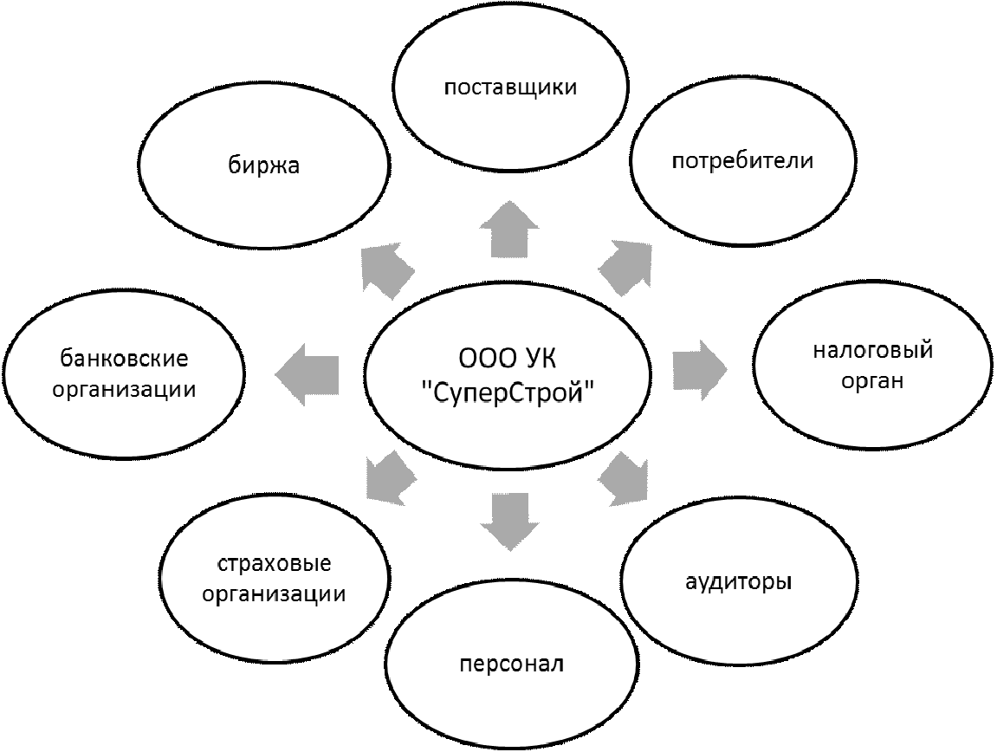

1.2 Прибыль организаций

Рентабельность является важнейшим относительным показателем, характеризующим эффективность работы организаций и конечные результаты её хозяйственной деятельности.
Показатели рентабельности и методы их исчисления:
- Общие;
- Частные.
Общие показатели:
1. Рентабельность продукции (отношение прибыли к себестоимости, в %)
2. Рентабельность продаж (отношение прибыли от продаж к выручке от реализации, в %)
Частные показатели:
1. Рентабельность акционерного капитала (отношение чистой прибыли к уставному капиталу)
2. Рентабельность материальных активов:
- рентабельность оборотных активов (чистая прибыль/оборотные активы, в %)
- рентабельность внеоборотных активов (чистая прибыль/внеоборотные активы, в %)
37,5%
Данные для расчета рентабельности взяты из отчета о финансовых результатах.
Отчет о финансовых отчетах предоставлен в приложениях.

1.3 Положение о производственно-экономической службе ООО УК "СуперСтрой"

1. Общие положения
1.1 Производственно-экономическая служба является самостоятельным структурным подразделением ООО УК "СуперСтрой". Служба создается и ликвидируется приказом генерального директора предприятия.
1.2 Служба подчиняется непосредственно директору по экономике предприятия.
1.3 Службу возглавляет начальник, назначаемый на должность приказом генерального директора предприятия по представлению директора по экономике.
1.4 В своей деятельности служба руководствуется:
1.4.1 Уставом предприятия.
1.4.2 Настоящим Положением.
1.4.3 Инструктивными, методическими и иными нормативными материалами по вопросам планирования производственно-хозяйственной и финансово-экономической деятельности предприятия, установленными на предприятии нормами и правилами.
1.4.4 Постановлениями и распоряжениями Правительства РФ.
1.4.5 Приказами, указаниями и распоряжениями генерального директора и директора по экономике предприятия.
1.4.6 Политикой предприятия в области качества.
1.4.7 Документацией системы менеджмента качества предприятия.
2 Цели
2.1 Организация и систематическое совершенствование производственно-экономической работы на предприятии, обеспечивающей разработку и контроль за выполнением перспективных текущих планов на основе максимальной мобилизации резервов роста производства.
2.2 Повышение производительности труда.
2.3 Снижение издержек производства и повышение его рентабельности путем широкого внедрения новой техники, прогрессивной технологии.
2.4 Механизация и автоматизация производственных процессов с учетом увеличения выпуска наиболее экономичной продукции, повышение ее качества, улучшения ассортимента.
2.5 Удовлетворение потребностей заказчика, а также анализ учета.
3 Внутренняя структура
3.1 Структуру и штатную численность службы утверждает генеральный директор предприятия.
3.2 Распределение обязанностей между работниками отдела производится начальником отдела.
3.3 Ведущий экономист по планированию и ведущий инженер по организации и нормированию труда назначаются и освобождаются от должности приказом генерального директора предприятия по представлению начальника ПЭО.
3.4 В своей деятельности работники руководствуются:
3.4.1 Инструктивными, методическими и иными нормативными материалами по вопросам планирования производственно-хозяйственной и финансово-экономической деятельности предприятия, установленными на предприятии нормами и правилами.
3.4.2 Постановлениями и распоряжениями Правительства Российской Федерации.
3.4.3 Приказами, указаниями и распоряжениями генерального директора и директора по экономике предприятия.
3.4.4 Политикой предприятия в области качества, документацией системы менеджмента качества предприятия.
4 Функции и задачи
Для выполнения поставленных задач производственно-экономическая служба осуществляет следующие функции:
4.1 Проводит ежемесячный анализ финансовых результатов по предприятию.
4.2 Определяет шифры затрат на выполненные работы к счетам фактурам.
4.3 Совместно с техническими и экономическими службами производит расчет экономического эффекта мероприятия.
4.4 Разрабатывает должностные инструкции для работников производственно-экономической службы, а также положение о производственно-экономической службе.
4.5 Ежемесячно проводит анализ использования основных материалов по предприятию.
4.6 Контролирует использование трудовых ресурсов.
5 Права
Производственно-экономическая служба имеет право:
5.1 Давать руководителям структурных подразделений предприятия обязательные для исполнения указания по вопросам, относящимся к компетенции службы.
5.2 Давать обязательные указания по вопросам планирования, экономического анализа и определение экономического эффекта организационных мероприятий и рационализаторских предложений.
5.3 Требовать и получать от отделов отчеты о ходе выполнения планов по труду и рентабельности.
6 Взаимоотношения с другими подразделениями
6.1 Отдел взаимодействует со всеми подразделениями предприятия по вопросам.
6.2 С техническим отделом, отделом кап.строительства, службами гл.механика и гл.энергетика по вопросам.
6.3 С бухгалтерией по вопросам:
- получения: данных о ценах на материалы.
- предоставления: отчета по себестоимости; справки о затратах.
7 Ответственность начальника подразделения
7.1 Ответственность за ненадлежащее и несвоевременное выполнение службой функций, предусмотренных настоящим положением, несет начальник отдела.
7.2 На начальника производственно-экономической службы возлагается персональная ответственность за:
7.2.1 Организацию деятельности отдела по выполнению задач и функций, возложенных на отдел.
7.2.2 Организацию в отделе оперативной и качественной подготовки и не исполнения документов, ведение делопроизводства в соответствии с действующими правилами и инструкциями.
7.2.3 Не соблюдение сотрудниками отдела трудовой и производственной дисциплины.
7.2.4 Не обеспечение сохранности имущества, находящегося в отделе, и соблюдение правил пожарной безопасности.
7.2.5 Подбор, расстановку и деятельность сотрудников отдела.
7.2.6 Соответствие действующему законодательству визируемых (подписываемых) им проектов приказов, инструкций, положений, постановлений и других документов.
7.2.7 Ответственность сотрудников службы устанавливается должностными инструкциями.
8 Заключение
8.1 Настоящее Положение составлено в соответствии с:
8.1.1 Типовым положением о производственно-экономической службе.
8.1.2 Требованиями документов стандарт предприятия (СТП) система менеджмента качества (СМК)
8.1.3 Действующей на предприятии организационной структурой;
8.1.4 Штатным расписанием производственно-экономической службе;
8.2 В настоящее Положение имеет право вносить предложения об его изменении директор по экономике предприятия, начальник ПЭО.
8.3 Сроком введения в действие настоящего Положения считать дату утверждения Положения Генеральным директором предприятия.
8.4 Срок окончания действия данного Положения – 5 лет

Структура финансового отдела
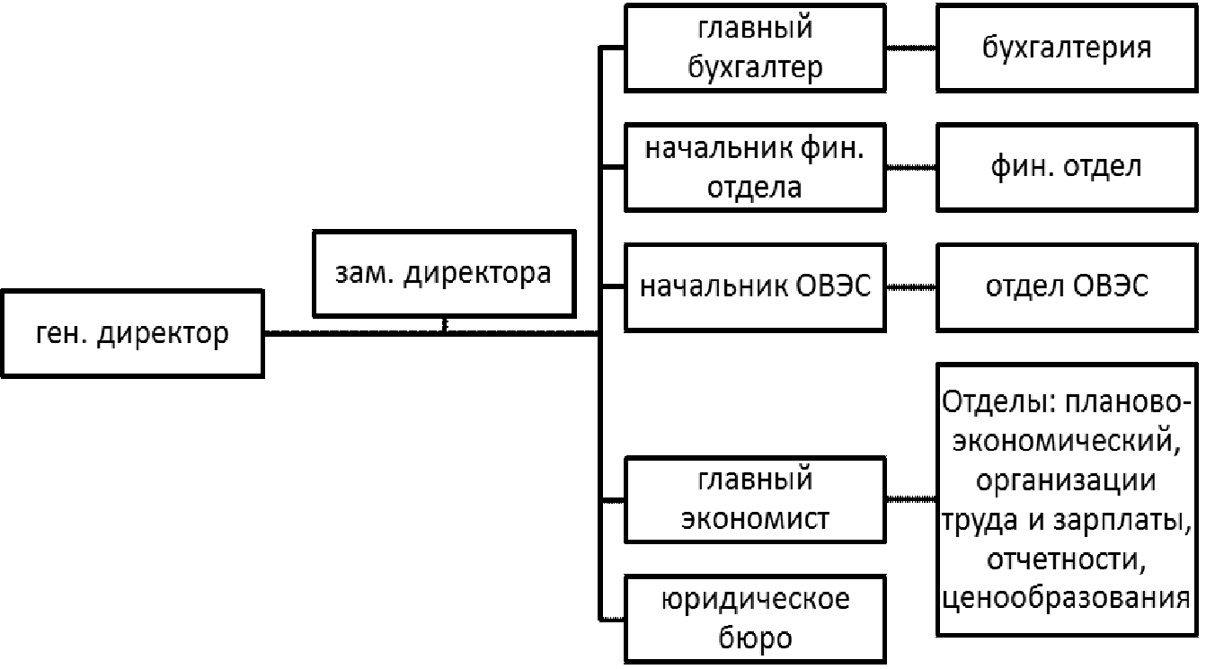
2. Междисциплинарный курс 06.02 (07.02) "Организация внешних финансовый отношений организации"

2.1 Организация и управление оборотом денежных средств в организациях

2.1.1 Преимущества и недостатки различных форм безналичных расчетов
1. Безналичные расчеты аккредитивами
Аккредитив представляет собой соглашение между банком плательщика и плательщиком, в силу которого банк-эмитент по поручению приказодателя предоставляет в пользу получателя средств по аккредитиву обязательство произвести платеж против представленных в соответствии с условиями аккредитива документов и выполнения других условий аккредитива.
Могут открываться следующие виды аккредитивов: покрытые или непокрытые; отзывные или безотзывные.
Покрытыми считаются аккредитивы, при открытии которых банк-эмитент, открывающий аккредитив, перечисляет собственные средства плательщика или заемные в распоряжение использующего банка на отдельный балансовый счет "Аккредитивы" на весь срок действия обязательств банка-эмитента. В течение этого срока в банке-эмитенте ведется учет выставленных аккредитивов на внебалансовом счете "Аккредитивы к оплате".
Каждый аккредитив должен ясно указывать, является ли он отзывным (может быть изменен или аннулирован в любой момент без предварительного уведомления бенефициара) или безотзывным (не может быть изменен или аннулирован без согласия банка-эмитента и бенефициара). При отсутствии такого указания аккредитив является безотзывным.
Для открытия аккредитива приказодатель представляет в банк-эмитент заявление в 4-х экземплярах на бланке установленной формы. Заявление должно быть заверено подписями лиц и оттиском печати приказодателя согласно заявленным в банк образцом подписей и оттиском печати.
В заявлении на аккредитив должны быть указаны следующие реквизиты (вид аккредитива, наименование приказодателя, наименование и место нахождение банка-эмитента, наименование бенефициара, наименование и место нахождение банка-бенефициара, сумма аккредитива, номер, дата договора, на основании которого открывается аккредитив, действия аккредитива, оплаты документов, если условиями аккредитива предусмотрен акцепт документов лицом), уполномоченным приказодателем, заявление должно содержать:
- фамилию, имя, отчество, данные паспорта и образец подписи лица, уполномоченного приказодателем производить акцепт;
- полное и точное наименование документов, против которых производятся выплаты по аккредитиву, порядок их оформления;
- срок представления документов в банк бенефициара;
- наименование товара;
- дата отгрузки товара.
Допускается включение в заявление об открытии аккредитива других необходимых условий. Условия аккредитива должны быть полными и точными и не содержать излишних подробностей, затрудняющих работу банка.
Ответственный исполнитель банка проверяет правильность оформления заявления об открытии аккредитива.
На всех экземплярах принятого к исполнению заявления об открытии аккредитива ответственный исполнитель проставляет регистрационный номер, дату приема, свою подпись, на третьем и четвертом экземплярах – штамп банка.
Первый экземпляр заявления служит основанием для списания средств со счета плательщика, и после совершения операции помещается в документы для банка-эмитента. Второй экземпляр заявления помещается в картотеку к внебалансовому счету "Покрытые аккредитивы к оплате" для последующего контроля за соблюдением срока и исполнением условий аккредитива. Третий экземпляр посылается в банк бенефициара для извещения бенефициара об открытии аккредитива в его пользу. Четвертый экземпляр аккредитива возвращается приказодателю в подтверждение приема аккредитива к исполнению.
Преимущества:
гарантия платежа поставщику;
контроль за выполнением условий поставки и условия аккредитива банками.
Недостатки:
сложный документооборот;
отвлекаются средства от хозяйственного оборота.
2. Безналичные расчеты платежными поручениями
Платежное поручение представляет собой расчетный документ, содержащий поручение плательщика обслуживающему банку о перечислении определенной суммы с его счета на счет получателя.
Поручением могут производиться (расчеты за полученные товары при условии ссылки в поручении на номер и дату товарно-транспортного или иного документа, подтверждающего отгрузку товара, расчеты по нетоварным операциям, предварительная оплата, авансовые платежи, оплата товарных векселей.
Преимущества:
1. Универсальность.
2. Можно сблизить дату отгрузки с датой оплаты.
3. Простота оформления и прохождения через банк.
Недостатки:
1. Нет должной гарантии платежа.
2. Возникновение взаимной дебиторской и кредиторской задолженности.
3. Безналичные расчеты платежными требованиями
Платежное требование – это требование поставщика к покупателю об уплате ему определенной суммы денежных средств и зачисления ее на счет получателя средств.
Данной форме расчета присущи три особенности:
1. Данная форма расчета применяется только после отгрузки продукции.
2. требования оплачиваются с предварительным акцептом.
Срок предварительного акцепта составляет три рабочих дня, не считая дня поступления требования в банк.
В целях ускорения расчетов между плательщиком и получателем средств договором может быть предусмотрена оплата требований в день их поступления, для этого плательщик должен представить в обслуживающий его банк список организаций, с которыми заключены договора на оплату требований в день их поступления в банк плательщика..
Требования, подлежащие оплате в день поступления в банк плательщика, должны содержать надпись, учиненную по следующей форме: "оплата в день поступления". Ответственный исполнитель сверяет со списком только те требования, которые содержат указанную надпись.
Требования, подлежащие оплате с предварительным акцептом, оплачиваются на следующий день после истечения срока предварительного акцепта. Плательщик имеет право заявить обслуживающему его банку отказ от акцепта требования в течение установленного срока предварительного акцепта.
Отказ может быть полным или частичным с указанием соответствующих мотивов. Плательщик имеет право полностью отказаться от акцепта требования, а банк обязан принять отказ в случаях (отсутствия договора, отсутствия данной формы расчетов в договоре, предъявление бестоварного требования, предъявления требования за ранее оплаченный товар, несоответствия наименования товаров, указанных в требовании, приложенным товарно-транспортным накладным или заменяющим их документам.)
3. Данная форма расчета осуществляется через систему инкассо.
Инкассо – банковская операция, при которой банк по поручению своего клиента – получателя средств и на основании составленного им расчетного документа получает причитающуюся получателю сумму денежных средств от плательщика и зачисляет ее в установленном порядке на счет получателя.
Ответственный исполнитель банка, принимающий документы на инкассо, обязан проверить:
- наличие в требовании даты и номера договора, предусматривающего отгрузку товара, дата отгрузки товара;
- наличие товарно-транспортных или заменяющих их документов, соответствие их номеров и сумм записям в требованиях;
- при отсутствии товарно-транспортных или заменяющих их документов – дату их отсылки плательщику;
- соответствие образцов подписей и оттиска печати на требованиях заявленным в банк образцом подписей и оттиска печати;
- правильность составления представленных реестров.
Требования, не отвечающие правилам, установленным для предоставления документов в банк, вычеркиваются из реестра с исправлением его итогов и возвращаются представившей их организации.
У этой формы безналичного расчета есть свои преимущества и недостатки.
Преимущества:
1. Система инкассо обеспечивает четкий порядок адресации доставки требований и контроль за расчетами со стороны покупателя и поставщика.
2. Может осуществляться отгрузка без предварительной оплаты.
Недостатки:
1. Возникновение взаимной дебиторской и кредиторской задолженности.
4. Безналичные расчеты платежными требованиями-поручениями
Платежное требование-поручение – расчетный документ, содержащий требование получателя средств к плательщику оплатить на основании направленных ему, минуя обслуживающий банк, расчетного, отгрузочных и других документов, предусмотренных договором, стоимость поставленного по договору товара, произвести платежи по другим операциям.
Требования-поручения выписываются получателем средств на бланке установленной формы и, вместе с отгрузочными и другими, предусмотренными договором документами, направляются непосредственно плательщику. Первый экземпляр требования-поручения должен быть оформлен подписями и оттиском печати получателя средств.
Плательщик, при согласии оплатить требование-поручение, представляет его в обслуживающий банк в 3-х экземплярах. В реквизите требования-поручения "Сумма к оплате" должна быть проставлена цифрами и прописью сумма, акцептованная плательщиком и подлежащая списанию с его счета.
Требование-поручение принимается банком к исполнению в сумме, акцептованной плательщиком. Первый экземпляр служит основанием для списания средств со счета плательщика, и после совершения операции помещается в документы для банка, второй – направляется банку получателя для приложения к выписке из счета получателя, третий – выдается плательщику с распиской в приеме поручения и штампом банка.
Срок, в течение которого плательщик обязан представить в банк требование-поручение, определяется сторонами в договоре и банком не контролируется.
Преимущества:
1. упрощение документооборота и сокращение издержек;
2. повышение ответственности за расчеты поставщика и плательщика.
Недостатки:
1. нет должной гарантии платежа и возникновение взаимной задолженности.

2.1.2 Договор банковского счета организации
Договор банковского счета предоставлен в приложениях.

2.1.3 Проблемы очередности платежей
Статья 855. Очередность списания денежных средств со счета
В ООО УК "СуперСтрой" проблема с очередностью платежей связана со скоростью проведения платежей.
Сокращение времени прохождения платежей можно достичь путем внедрения технологий, активизации внедрения электронного документооборота и др.
Часть 4. Факторы, влияющие на выбор форм безналичного расчета
1. Нормы, определяющие сроки осуществления данного платежа, вследствие сложившейся традиции могут быть различными в разных странах, что имеет особенное значение при осуществлении платежа зарубежному контрагенту
2. Необходимо учесть сам вид товара, поскольку от этого будет зависеть, какой из методов его оплаты будет более выгоден продавцу, а какой – покупателю
3. Учет объекта сделки, который будет влиять как на перечень потенциально возможных форм расчета, так и на сроки осуществления данной операции
4. Уровень существующего на рынке спроса и предложения на данный товар. Данный фактор будет определять, кто из участников сделки, поставщик или покупатель, может диктовать свои условия при заключении сделки

2.2 Кредитование организаций

Для рассмотрения заявки на получение кредита юридическим лицом необходимо наличие следующих документов:
Копия учредительных документов, карточки образцов подписей.
Документы, подтверждающие полномочия руководителя (выписка из решения собрания учредителей, приказ о назначении руководителя и главного бухгалтера).
Свидетельство о государственной регистрации.
Свидетельство о постановке на учет, свидетельство о регистрации в налоговом органе.
Копии лицензии на осуществление лицензируемой деятельности, осуществляемой организациям.
Выписка из Единого государственного реестра юридических лиц.
Свидетельство о внесении записи о юридическом лице в ЕГРЮЛ.
3) Какие основные условия должны быть предусмотрены в кредитном договоре.
1. Размер выдаваемого кредита. Это сумма денежных средств, предоставляемая банком заемщику. Размер кредита может быть установлен:
- в фиксированной денежной сумме, выдаваемой единовременно;
- в виде лимита – предельного размера денежных средств, которыми клиент может воспользоваться в определенные договором периоды в рамках открытой ему кредитной линии.
2. Полная стоимость кредита. Кредитная организация обязана определять в кредитном договоре полную стоимость кредита, предоставляемого заемщику – физическому лицу (ч. 8 ст. 30 Закона от 02.12.1990 N 395-1).
В расчет полной стоимости кредита включаются платежи заемщика по кредитному договору, связанные с заключением и исполнением кредитного договора, размеры и сроки уплаты которых известны на момент заключения кредитного договора, в том числе:
- по погашению основной суммы долга по кредиту;
- по уплате процентов по кредиту;
- различные банковские сборы (комиссии), например за расчетное и операционное обслуживание, выпуск и годовое обслуживание кредитных и расчетных (дебетовых) карт;
- платежи заемщика в пользу третьих лиц, если обязанность заемщика по ним вытекает из условий кредитного договора, в котором определены такие третьи лица. Например, в пользу страховой компании при страховании жизни заемщика, его ответственности или предмета залога.
3. Порядок предоставления кредита. Денежные средства могут предоставляться клиенту следующими способами:
- разовое зачисление денежных средств на банковский счет;
- выдача наличных денег заемщику;
- открытие кредитной линии. Заемщик приобретает право получать и использовать в течение обусловленного срока денежные средства (п. 2.2 Положения Банка России от 31.08.1998 N 54-П).
Тарифами банка может быть предусмотрено взимание комиссий за снятие наличных кредитных денежных средств со счета клиента.
4. Срок кредита. Ключевой характеристикой кредита является его срочность. Срок кредита – условие о продолжительности пользования клиентом предоставляемыми банком денежными средствами.
Когда срок возврата кредита договором не установлен или определен моментом востребования, сумму кредита заемщик должен вернуть в течение тридцати дней со дня предъявления заимодавцем требования об этом, если иное не предусмотрено договором (п. 1 ст. 810, п. 2 ст. 819 ГК РФ).
Сумму кредита, не связанного с предпринимательской деятельностью, заемщик-гражданин может вернуть досрочно полностью или по частям при условии уведомления об этом заимодавца не менее чем за тридцать дней до дня такого возврата. В кредитном договоре может быть установлен более короткий срок уведомления заимодавца о намерении заемщика возвратить денежные средства досрочно (п. 2 ст. 810 ГК РФ).
5. Порядок возврата кредита. Погашение (возврат) кредита производится следующими способами:
- списание банком денежных средств со счета клиента-заемщика по его платежному поручению (письменному распоряжению) либо без такового в безакцептном порядке;
- перевод денежных средств через органы связи или другие кредитные организации;
- взнос наличных денег в кассу банка-кредитора на основании приходного кассового ордера;
- удержание из сумм, причитающихся на оплату труда клиентам-заемщикам, являющимся работниками банка-кредитора (по их заявлениям или на основании договора).
Вернуть денежные средства в иностранной валюте можно только в безналичном порядке (п. 3.1 Положения Банка России от 31.08.1998 N 54-П).
6. Размер и порядок уплаты процентов за пользование кредитом. Кредитный договор носит возмездный характер, и в нем должно быть отражено условие о процентах, которые представляют собой плату за пользование деньгами (п. 1 ст. 819 ГК РФ).
Как правило, проценты выплачиваются ежемесячно до дня возврата суммы кредита (п. 2 ст. 809 ГК РФ). Но договор может предусматривать иной порядок уплаты процентов.
7. Способ начисления процентов.
8. Стоимость банковских услуг. Это разные банковские сборы (комиссии), например за расчетное и операционное обслуживание, выпуск и
годовое обслуживание кредитных и расчетных (дебетовых) карт.
9. Ответственность сторон. При неисполнении или ненадлежащем исполнении обязательств по возврату кредита и уплате процентов на него кредитор вправе взыскать с заемщика неустойку.
Если заемщик не возвращает в срок сумму кредита, на эту сумму начисляют проценты в размере ставки рефинансирования Банка России, если иной размер не предусмотрен договором, со дня, когда она должна была быть возвращена, до дня ее возврата независимо от уплаты процентов за пользование кредитом (п. 1 ст. 811 ГК РФ).
4) Основные формы обеспечения возвратности кредита в Вашей организации? Назовите основные требования к залогу имущества.
Основной формой обеспечения возвратности кредита в УК ООО "СуперСтрой" является залог. Основные требования к залогу имущества:
- оно должно быть свободно от залоговых и других обременений,
- в надлежащем техническом состоянии,
- должно быть ликвидным,
- принадлежать залогодателю на праве собственности.
5) Применяет ли Ваша организация лизинг?
УК ООО " СуперСтрой" не применяет лизинг.
6) Кредитование капитальных вложений в Вашей организации.
1. Целевой характер кредита. Целевой характер кредита означает, что ссуды предоставляются на определенные цели, на определенный объект кредитования (например, на строительство объекта, приобретение техники). Ссуды выдаются по мере возникновения у предприятия потребности в кредите.
2. Возвратность и срочность кредита. Принцип возвратности кредита означает, что ссуда должна быть возвращена банку. При этом устанавливается срок погашения кредита. Необходимость возвращения кредитов банку по истечении определенного срока требует от предприятий рационального использования полученных ссуд.
3. Обеспеченность кредита материальными ценностями. Означает, что организация, получившее ссуду, должно иметь в наличии материальные ценности, под которые она выдана. В случае, когда кредит предоставлен на осуществление затрат, его материальным обеспечением выступают результаты таких затрат. Банк вправе проверять обеспечение кредита на протяжении всего времени пользования ссудой путем сопоставления имеющейся задолженности с остатком материальных ценностей, под которые она выдана. В случае невозврата ссуды вступает в силу залоговое право банка. Оно заключается в том, что при определенных условиях банк может продать заложенные в обеспечение ценности и полученную выручку обратить на погашение задолженности по ссуде. В некоторых исключительных случаях банки выдают ссуды без материального обеспечения (ссуды на выплату зарплаты, отсроченной задолженности).

Вывод
рентабельность безналичный кредитование платеж
В данной работе был проведен анализ финансового состояния за 2015 г. На основании проведенного анализа можно сделать вывод, что, в целом деятельность предприятия показывает умеренный рост деловой активности, позитивную тенденцию по многим показателям, однако имеются и отрицательные моменты, поэтому предприятию необходимо срочно предпринять меры по их устранению.
В отчётном периоде произошёл прирост стоимости имущества организации, оборотные активы увеличились на 340 тыс. руб. (3,9%), а внеоборотные активы уменьшились на 38447 тыс. руб. (37,5%). По сравнению с предыдущим годом
Рентабельность продукции по сравнению с предыдущим годом уменьшилась на 3,9 %, что оказало отрицательное влияние на прибыль от продаж. Связи с этим себестоимость продукции увеличилась.
Рентабельность продукции в отчетном периоде составила -4,1%
Получается, что себестоимость продукции выше, чем прибыль от ее реализации, а цена недостаточно высока, чтобы покрыть все издержки.
Чем выше будет показатель отрицательной рентабельности в абсолютном отношении, тем больше уровень цены отклоняется от своего эффективного равновесного значения.
Организация неэффективно распоряжается собственными активами.
показатели рентабельности компании демонстрируют минусовое значение, это служит поводом для повышения цен на продукцию либо для поиска путей сокращения ее себестоимости. Также положительный эффект в данном случае может иметь оптимизация ассортимента.

Приложение 1

УСТАВ
Общества с ограниченной ответственностью УК "Супер Строй"

ОБЩИЕ ПОЛОЖЕНИЯ
1. Настоящий устав является учредительным документом общества с ограниченной ответственностью Управляющая компания "Супер Строй" (далее – общество), созданного в соответствии с федеральным законом "Об обществах с ограниченной ответственностью" (далее – закон) и иным законодательством Российской Федерации.
2. Полное фирменное наименование общества на русском языке: общество с ограниченной ответственностью Управляющая компания "Супер Строй", сокращенное наименование: ООО УК "Супер Строй".
3. Место нахождения общества: 660003, г. Красноярск, ул. Академика Павлова, д. 1, ст.2
4. Состав органов общества:
- общее собрание участников (далее – собрание) – высший орган общества;
- генеральный директор общества (далее – директор) – единоличный исполнительный орган общества.
5. Общество имеет в собственности обособленное имущество, учитываемое на его самостоятельном балансе, может от своего имени приобретать и осуществлять имущественные и личные неимущественные права, нести обязанности, быть истцом и ответчиком в суде.
6. Общество вправе в установленном порядке открывать банковские счета на территории Российской Федерации и за её пределами.
7. Общество имеет круглую печать, содержащую его полное фирменное наименование на русском языке и указание на место нахождения общества.
8. Общество не может иметь в качестве единственного участника другое хозяйственное общество, состоящее из одного лица.
9. Число участников общества не должно быть более пятидесяти.
10. Порядок ликвидации общества определяется Гражданским кодексом Российской Федерации и другими федеральными законами.
УСТАВНЫЙ КАПИТАЛ
11. Уставный капитал общества (далее – уставный капитал) в размере 15 000 рублей составлен из номинальной стоимости долей участников общества (далее – участники).
12. Размер доли участника в уставном капитале (далее – доля) определяется в процентах или в виде дроби. Размер доли участника должен соответствовать соотношению номинальной стоимости его доли и уставного капитала.
Сведения о размерах и номинальной стоимости долей, принадлежащих обществу и его участникам, о передаче долей или частей долей в залог или об ином их обременении, сведения о лице, осуществляющем управление долей, переходящей в порядке наследования, вносятся в единый государственный реестр юридических лиц в соответствии с федеральным законом о государственной регистрации юридических лиц.
13. Общество ведёт список участников с указанием сведений о каждом участнике в объёме, предусмотренном действующими формами заявлений о государственной регистрации юридического лица, размере его доли и её оплате, а также о размере долей, принадлежащих обществу, датах их перехода к обществу или приобретения обществом.
14. Увеличение уставного капитала может осуществляться за счёт имущества общества, и (или) за счёт дополнительных вкладов участников, и (или) за счёт вкладов третьих лиц, принимаемых в общество.
Собрание может принять решение об увеличении его уставного капитала на основании заявления участника (заявлений участников) о внесении дополнительного вклада и (или) заявления третьего лица (заявлений третьих лиц) о принятии его в общество и внесении вклада. Такое решение принимается всеми участниками единогласно.
В заявлении участника и в заявлении третьего лица должны быть указаны размер и состав вклада, порядок и срок его внесения, а также размер доли, которую участник или третье лицо хотели бы иметь в уставном капитале. В заявлении могут быть указаны и иные условия внесения вкладов и вступления в общество.
15. Общество вправе, а в случаях, предусмотренных законом, обязано уменьшить свой уставный капитал.
Уменьшение уставного капитала может осуществляться путем уменьшения номинальной стоимости долей всех участников и (или) погашения долей, принадлежащих обществу.
ПРАВА И ОБЯЗАННОСТИ УЧАСТНИКОВ
16.Участник вправе в соответствии с законом:
- участвовать в управлении делами общества в порядке, установленном законом и настоящим уставом;
- получать информацию о деятельности общества и знакомиться с его бухгалтерскими книгами и иной документацией в установленном настоящим уставом порядке;
- принимать участие в распределении прибыли;
- продать или осуществить отчуждение иным образом своей доли или части доли одному или нескольким участникам данного общества либо другому лицу в порядке, предусмотренном законом и настоящим уставом;
- выйти из общества путём отчуждения своей доли обществу или потребовать приобретения обществом доли в случаях, предусмотренных законом;
- получить в случае ликвидации общества часть имущества, оставшегося после расчётов с кредиторами, или его стоимость.
Участники имеют также другие права, предусмотренные законом.
17. Участник обязан:
- оплачивать доли в порядке, в размерах и в сроки, которые предусмотрены законом и договором об учреждении общества;
- вносить вклады в имущество общества по решению собрания;
- своевременно информировать общество об изменении сведений в объёме, предусмотренном действующими формами заявлений о государственной регистрации юридического лица, в частности, о своём имени или наименовании, месте жительства или месте нахождения, а также сведений о принадлежащих ему долях в уставном капитале;
- не разглашать конфиденциальную информацию о деятельности общества.
Участники общества несут и другие обязанности, предусмотренные законом.
18. Участники, доли которых в совокупности составляют не менее чем десять процентов уставного капитала, вправе требовать в судебном порядке исключения из общества участника, который грубо нарушает свои обязанности либо своими действиями (бездействием) делает невозможной деятельность общества или существенно её затрудняет.
ПЕРЕХОД ДОЛИ
19. Переход доли или части к одному или нескольким участникам осуществляется на основании сделки, в порядке правопреемства или на ином законном основании.
Участник вправе продать или осуществить отчуждение иным образом своей доли или части доли одному или нескольким участникам и (или) третьим лицам с соблюдением требований, предусмотренных законом.
Согласие других участников или общества на совершение такой сделки не требуется.
Участники пользуются преимущественным правом покупки доли или части доли участника по цене предложения третьему лицу пропорционально размерам своих долей.
Участник, намеренный продать свою долю или часть доли третьему лицу, обязан известить в письменной форме об этом остальных участников и само общество путём направления через общество за свой счёт оферты, адресованной этим лицам и содержащей указание цены и других условий продажи.
Участники вправе воспользоваться преимущественным правом покупки доли или части доли в течение тридцати дней с даты получения оферты обществом.
Сделка, направленная на отчуждение доли или части доли, подлежит нотариальному удостоверению. Несоблюдение нотариальной формы указанной сделки влечет за собой её недействительность.
Переход доли в уставном капитале общества к наследникам граждан и к правопреемникам юридических лиц, являвшихся участниками общества, передача доли, принадлежавшей ликвидированному юридическому лицу, его учредителям (участникам), имеющим вещные права на его имущество или обязательственные права в отношении этого юридического лица, допускаются только с письменного согласия остальных участников общества.
В течение трёх дней с момента получения согласия участников, общество и орган, осуществляющий государственную регистрацию юридических лиц, должны быть извещены о переходе доли или части доли путём направления заявления о внесении соответствующих изменений в единый государственный реестр юридических лиц, подписанного правопреемником реорганизованного юридического лица – участника общества, либо участником ликвидированного юридического лица – участника общества, либо собственником имущества ликвидированного учреждения, государственного или муниципального унитарного предприятия – участника общества, либо наследником или до принятия наследства исполнителем завещания, либо нотариусом, с приложением документа, подтверждающего основание для перехода прав и обязанностей в порядке правопреемства или передачи доли или части доли, принадлежавших ликвидированному юридическому лицу, его учредителям (участникам), имеющим вещные права на имущество или обязательственные права в отношении этого юридического лица.
Доля или часть доли переходит к её приобретателю с момента нотариального удостоверения сделки, направленной на отчуждение доли или части доли, либо в случаях, не требующих нотариального удостоверения, с момента внесения в единый государственный реестр юридических лиц соответствующих изменений на основании правоустанавливающих документов.
Участник вправе передать в залог принадлежащую ему долю или часть доли другому участнику или, с согласия собрания третьему лицу.
Договор залога доли или части доли в уставном капитале общества подлежит нотариальному удостоверению.
ВЫХОД УЧАСТНИКА ИЗ ОБЩЕСТВА
20. Участник общества вправе выйти из общества путём отчуждения доли обществу независимо от согласия других его участников или общества.
Доля участника переходит к обществу с даты получения обществом заявления участника о выходе из общества.
Документы для внесения соответствующих изменений в единый государственный реестр юридических лиц должны быть представлены в орган, осуществляющий государственную регистрацию юридических лиц, в течение месяца со дня перехода доли или части доли к обществу. Указанные изменения приобретают силу для третьих лиц с момента внесения их в единый государственный реестр юридических лиц.
21. Общество обязано выплатить участнику, подавшему заявление о выходе из общества, действительную стоимость его доли, определяемую на основании данных бухгалтерской отчётности общества за последний отчётный период, предшествующий дню подачи заявления о выходе из общества, или с согласия этого участника выдать ему в натуре имущество такой же стоимости либо в случае неполной оплаты им доли в уставном капитале действительную стоимость оплаченной части доли.
Общество обязано выплатить участнику действительную стоимость его доли или части доли либо выдать ему в натуре имущество такой же стоимости в течение трёх месяцев со дня возникновения соответствующей обязанности.
22. Выход участника общества из общества не освобождает его от обязанности перед обществом по внесению вклада в имущество общества, возникшей до подачи заявления о выходе из общества.
ОБЩЕЕ СОБРАНИЕ УЧАСТНИКОВ
23. Общее собрание участников может быть очередным (годовым), созываемым директором общества (в третий понедельник марта) для утверждения годовых результатов деятельности общества, или внеочередным, созываемым для решения вопросов, отнесённых к компетенции собрания.
24. Все участники имеют право присутствовать на собрании, принимать участие в обсуждении вопросов повестки дня и голосовать при принятии решений.
Каждый участник имеет на собрании число голосов, пропорциональное его доле, за исключением случаев, предусмотренных законом.
Доля учредителя общества предоставляет право голоса только в пределах оплаченной части принадлежащей ему доли.
25. Исключительную компетенцию собрания составляют все вопросы, отнесённые законом и в соответствии с ним уставом к его компетенции.
Решения по следующим вопросам компетенции собрания могут быть приняты всеми участниками единогласно:
- принятие решения о реорганизации или ликвидации общества;
- решение иных вопросов, предусмотренных законом.
квалифицированным (не менее 2/3) большинством голосов от общего числа голосов всех участников:
- изменение настоящего устава, в том числе изменение размера уставного капитала;
- создание филиалов, открытие представительств;
- решение иных вопросов, предусмотренных законом.
большинством голосов от общего числа голосов всех участников:
- определение основных направлений деятельности общества, а также принятие решения об участии в ассоциациях и других объединениях коммерческих организаций;
- избрание директора и досрочное прекращение его полномочий, а также принятие решения о передаче полномочий единоличного исполнительного органа общества управляющему, утверждение такого управляющего и условий договора с ним;
- утверждение годовых отчётов и годовых бухгалтерских балансов;
- принятие решения о распределении чистой прибыли общества между участниками;
- утверждение (принятие) документов, регулирующих внутреннюю деятельность общества (внутренних документов общества);
- принятие решения о размещении обществом облигаций и иных эмиссионных ценных бумаг;
- назначение аудиторской проверки, утверждение аудитора и определение размера оплаты его услуг;
- назначение ликвидационной комиссии и утверждение ликвидационных балансов;
- решение иных вопросов, предусмотренных законом.
Вопросы, отнесённые к исключительной компетенции собрания, не могут быть переданы им на решение директора.
Орган или лица, созывающие собрание, обязаны не позднее чем за тридцать дней до его проведения уведомить об этом каждого участника заказным письмом по адресу, указанному в списке участников общества.
В уведомлении должны быть указаны время и место проведения собрания, а также предлагаемая повестка дня.
К информации и материалам, подлежащим предоставлению участникам при подготовке собрания, относятся годовой отчёт общества, сведения о кандидате (кандидатах) в исполнительный орган общества, проект изменений и дополнений, вносимых в настоящий устав, или проект устава в новой редакции, проекты внутренних документов общества.
Указанные информация и материалы в течение тридцати дней до проведения собрания должны быть предоставлены всем участникам для ознакомления в помещении исполнительного органа общества. Общество обязано по требованию участника предоставить ему копии указанных документов. Плата, взимаемая обществом за предоставление данных копий, не может превышать затраты на их изготовление.
26. Собрание проводится в порядке, установленном законом, настоящим уставом и внутренними документами общества. В части, не урегулированной законом, настоящим уставом и внутренними документами общества, порядок проведения собрания устанавливается решением собрания.
27. Перед открытием собрания проводится регистрация прибывших участников.
Участники вправе участвовать в собрании лично или через своих представителей. Представители участников должны предъявить документы, подтверждающие их надлежащие полномочия. Доверенность, выданная представителю участника, должна содержать сведения о представляемом и представителе (имя или наименование, место жительства или место нахождения, паспортные данные), быть оформлена в соответствии с требованиями Гражданского кодекса Российской Федерации или удостоверена нотариально.
Незарегистрировавшийся участник (представитель участника) не вправе принимать участие в голосовании.
28. Собрание открывается в указанное в уведомлении о проведении собрания время или, если все участники уже зарегистрированы, ранее.
Лицо, созвавшее собрание открывает его, проводит выборы председательствующего из числа участников и организует ведение протокола. Протоколы всех собраний подшиваются в книгу протоколов.
Не позднее чем в течение десяти дней после составления протокола собрания, лицо, осуществлявшее ведение указанного протокола обязано направить копию протокола собрания всем участникам.
29. Собрание вправе принимать решения только по вопросам повестки дня, сообщённым участникам, за исключением случаев, если в данном собрании участвуют все участники.
Решения, отнесённые к компетенции собрания, принимаются большинством голосов от общего числа голосов участников общества, если необходимость большего числа голосов для принятия таких решений не предусмотрена законом или настоящим уставом.
Решения собрания принимаются открытым голосованием.
ГЕНЕРАЛЬНЫЙ ДИРЕКТОР ОБЩЕСТВА
1. Генеральный директор, избранный сроком на 5 лет, без доверенности действует от имени общества, представляет его интересы и совершает сделки, выдаёт доверенности, издает приказы о назначении на должности работников общества, об их переводе и увольнении, осуществляет иные полномочия, не отнесённые законом к компетенции собрания. Директор общества является единоличным исполнительным органом общества.
2. Порядок деятельности директора и принятие им решений устанавливают внутренние документы общества и договор, заключённый между обществом и лицом, осуществляющим функции директора.
ХРАНЕНИЕ ДОКУМЕНТОВ И ПРЕДОСТАВЛЕНИЕ ИНФОРМАЦИИ
1. Общество обязано хранить следующие документы:
- договор или решение об учреждении общества, устав, а также внесенные в устав и зарегистрированные в установленном порядке изменения;
- протокол (протоколы) собрания учредителей общества;
- документ, подтверждающий государственную регистрацию общества;
- список участников;
- документы, подтверждающие права общества на имущество, находящееся на его балансе;
- внутренние документы общества;
- положения о филиалах и представительствах общества;
- документы, связанные с эмиссией облигаций и иных эмиссионных ценных бумаг общества;
- протоколы общих собраний и (или) решения единственного участника;
- списки аффилированных лиц общества;
- заключения аудитора, государственных и муниципальных органов финансового контроля;
- иные документы, предусмотренные федеральными законами и иными правовыми актами Российской Федерации, настоящим уставом, внутренними документами общества, решениями собрания и директора.
Общество хранит указанные документы по месту нахождения его единоличного исполнительного органа или в ином месте, известном и доступном участникам.
2. По требованию участника, аудитора или любого заинтересованного лица общество обязано в разумные сроки предоставить им возможность ознакомиться с уставом общества, в том числе с изменениями. Общество обязано по требованию участника предоставить ему копию действующего устава общества. Плата, взимаемая обществом за предоставление копий, не может превышать затраты на их изготовление.
Книга протоколов должна в любое время предоставляться любому участнику для ознакомления. По требованию участников им выдаются выписки из книги протоколов, удостоверенные директором.
По требованию участника общество обязано в согласованные сроки предоставить ему для ознакомления бухгалтерские книги.
Приложение 2

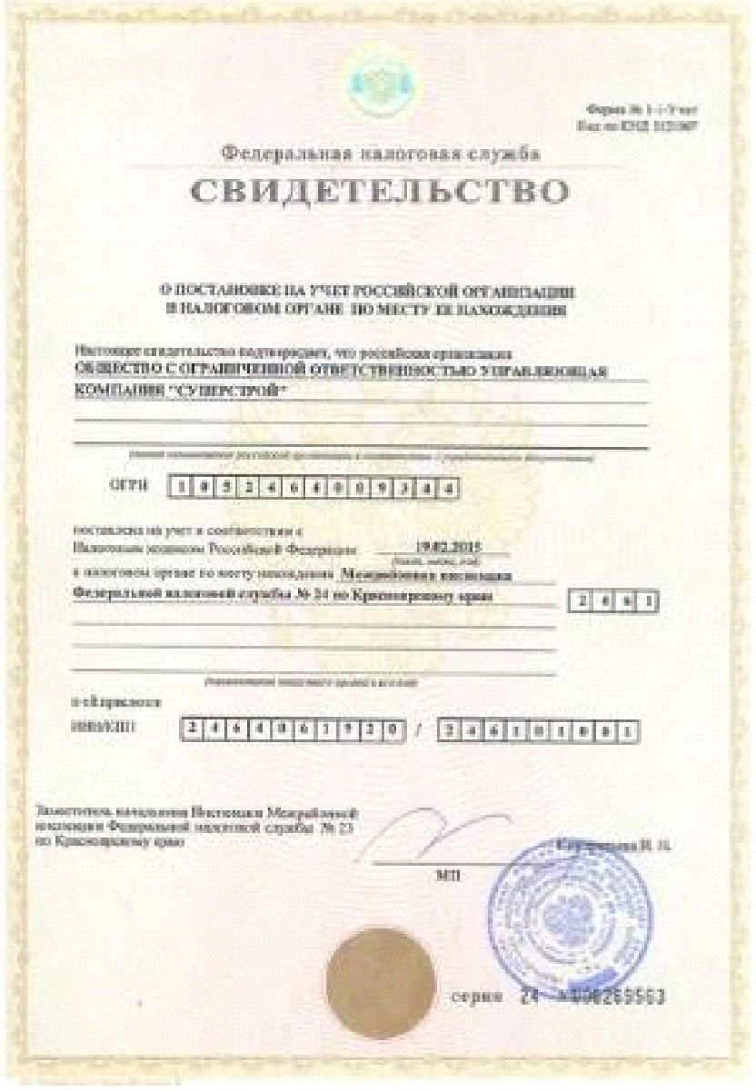

Приложение 3

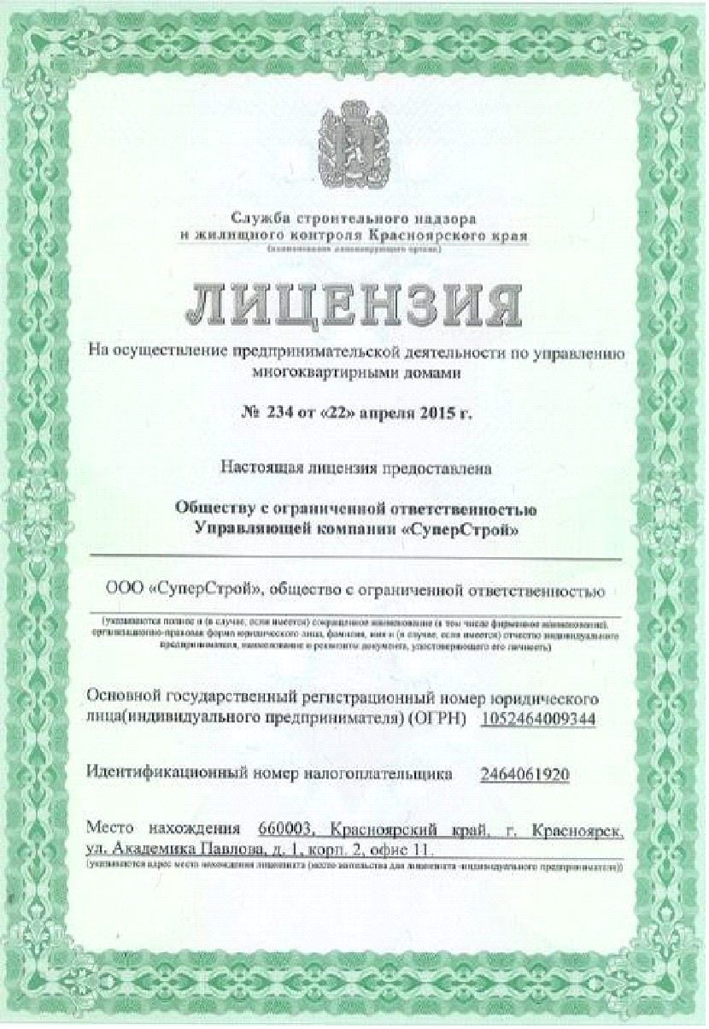

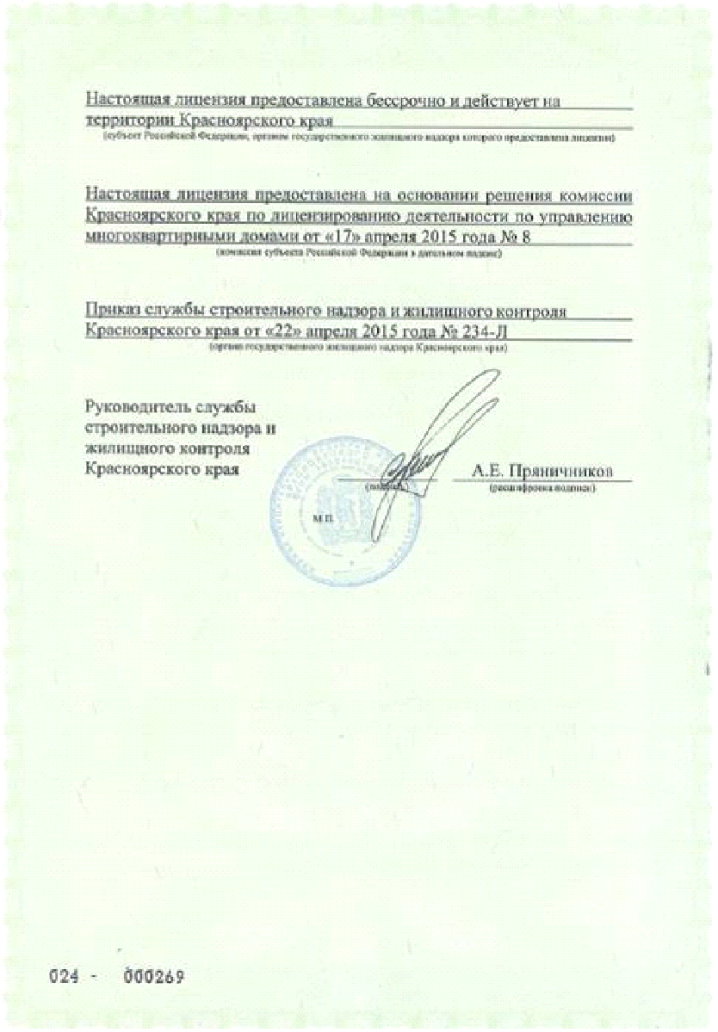

Приложение 4

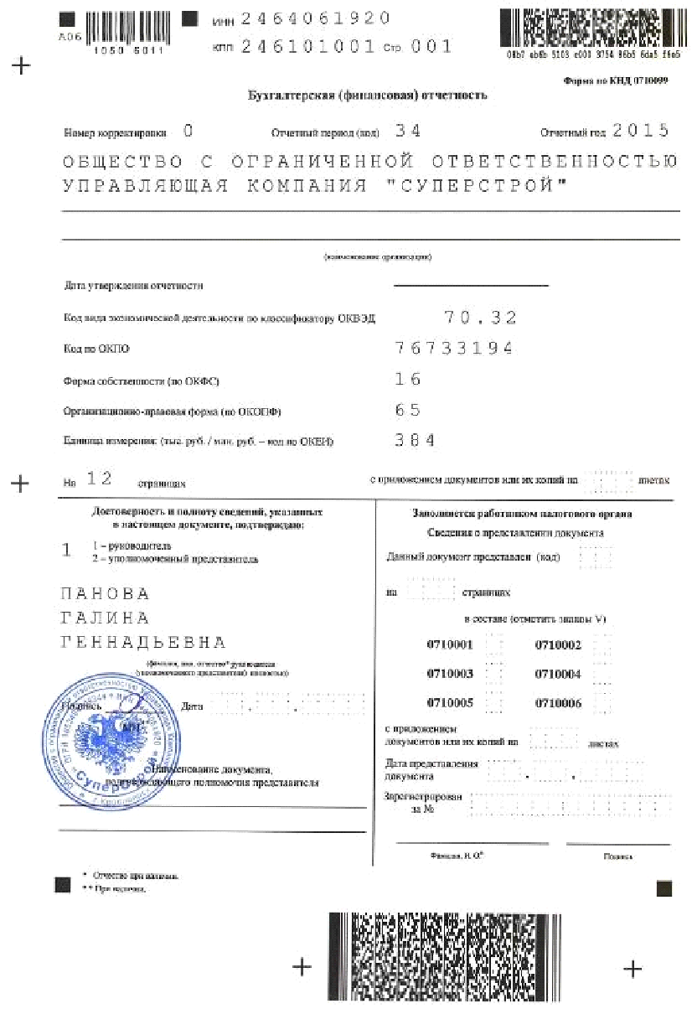

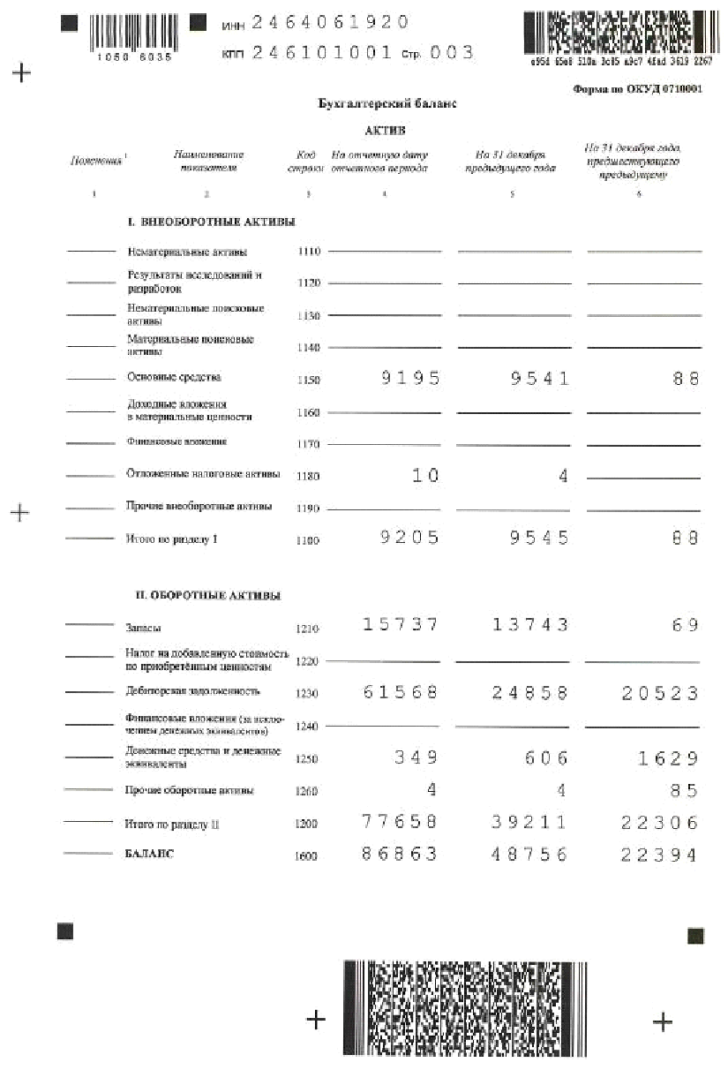

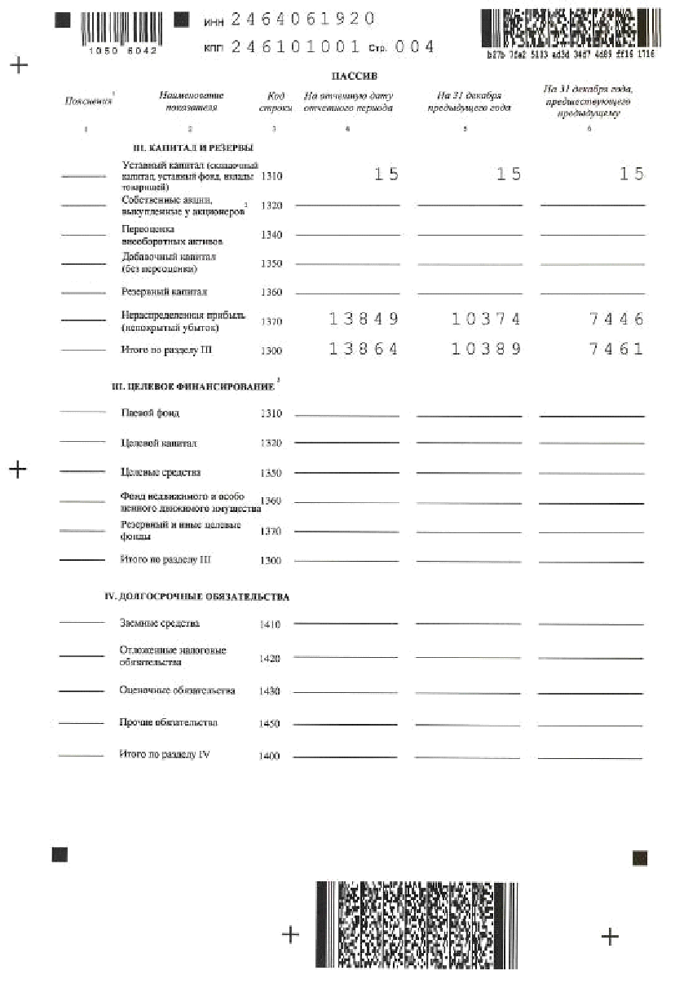

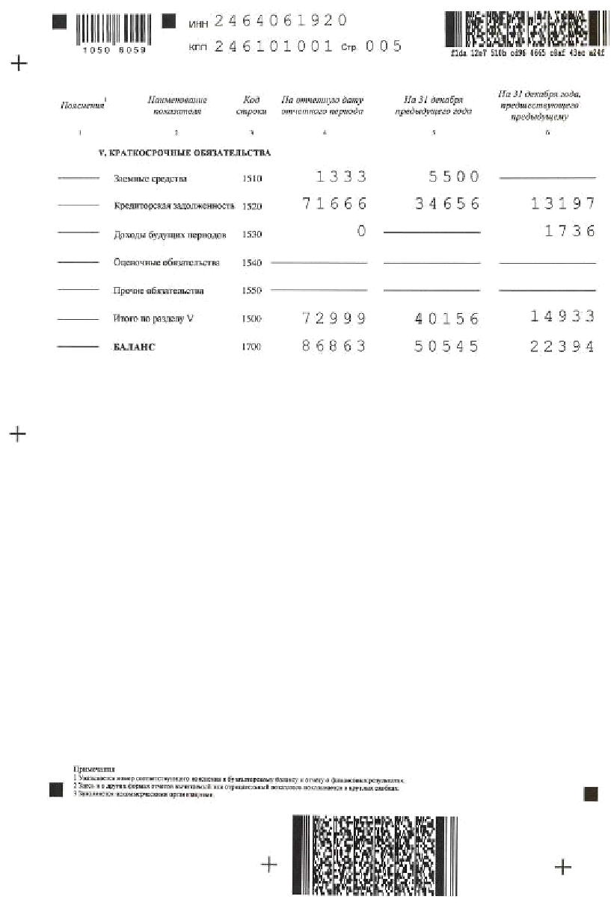

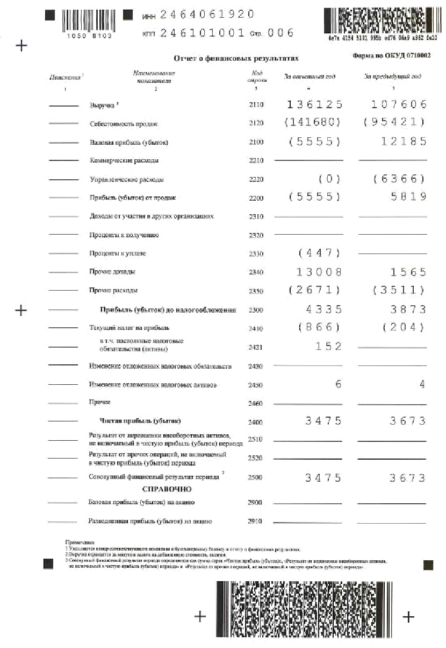

Приложение 5

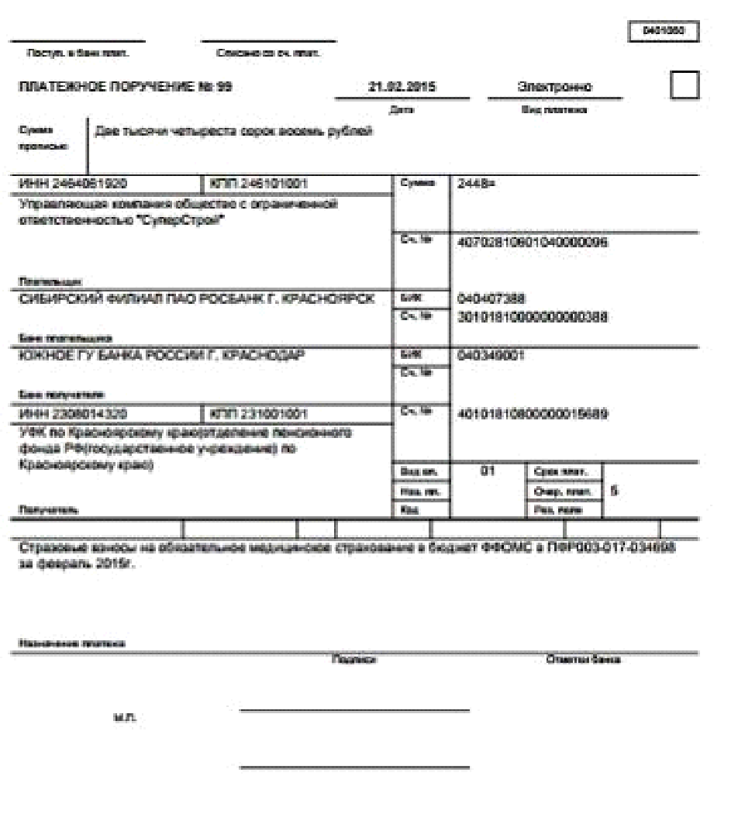

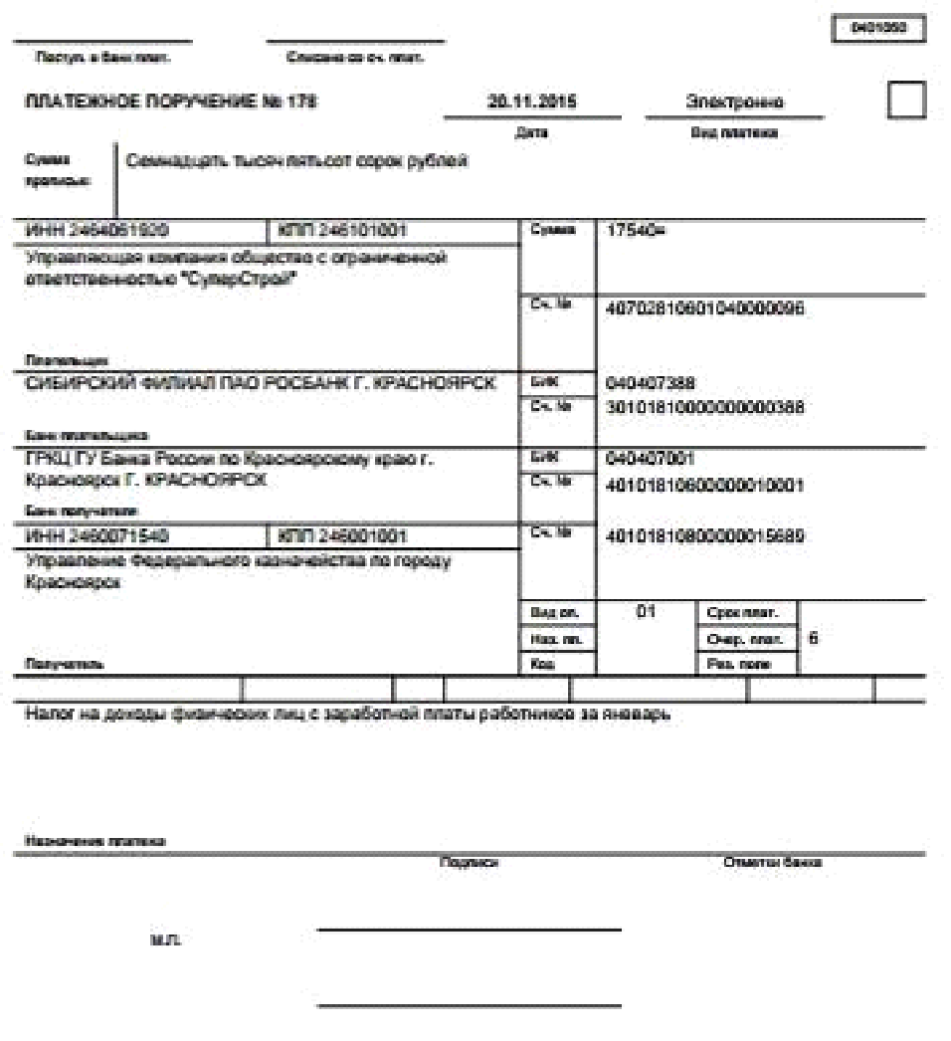

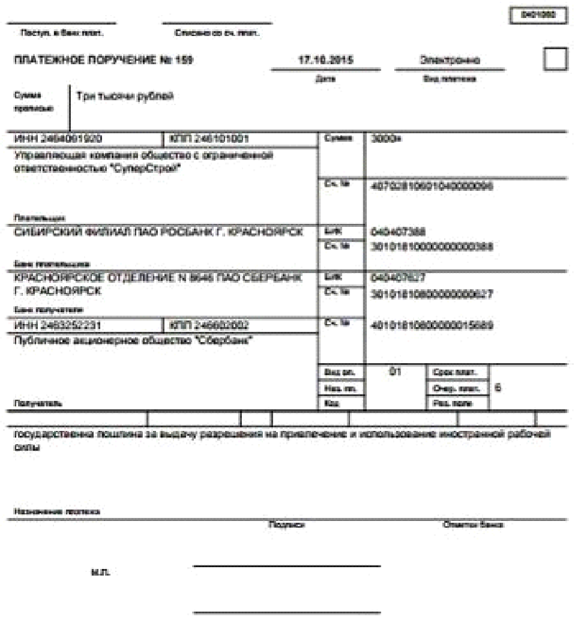

Приложение 6

ДОГОВОР БАНКОВСКОГО СЧЕТА

г. Красноярск "10" Мая 2005 г.

Открытое акционерное общество Коммерческий Банк "Росбанк", лицензия ЦБ РФ №1927 от 30.06.2009 г., именуемое в дальнейшем "Банк", в лице директора Олюнин Дмитрий Юрьевич, действующего на основании ___устава__, с одной стороны и Управляющая компания общество с ограниченной ответственностью "СуперСтрой" именуемая в дальнейшем "Клиент", в лице директора Пановой Галины Геннадьевны_, действующей на основании устава, с другой стороны заключили настоящий договор о нижеследующем.
ПРЕДМЕТ ДОГОВОРА
1.1. Банк открывает Клиенту расчетный счет 40702810975030000210, и осуществляет расчетно-кассовое обслуживание в соответствии с Законодательством Российской Федерации и настоящим договором.
1.2. Предоставление других услуг, не относящихся непосредственно к расчетно-кассовому обслуживанию (кредитование, факторинг, форфейтинг, лизинг, траст, операции с ценными бумагами и т.п.), осуществляется Банком на основе отдельных договоров.
2. ПРАВА И ОБЯЗАТЕЛЬСТВА БАНКА
2.1. Банк обязуется:
2.1.1. Открыть Клиенту счет в течение одного рабочего дня с момента принятия Банком всех необходимых документов, требуемых в соответствии с действующим законодательством и положениями Банка.
2.1.2. Банк обязуется зачислять поступающие на счет Клиента денежные средства, выполнять распоряжения Клиента о перечислении и выдаче соответствующих сумм со счета и проведении других операций по счету на условиях, предусмотренных действующим законодательством и данным Договором.
Обмен финансовыми документами между Банком и Клиентом осуществляется с использованием документов на бумажном носителе или с использованием электронной системы платежей "Банк-Клиент" или (и) "Интернет Банкинг" и "Защищенная почта" (далее системы удаленного доступа). Порядок обмена документами в электронном виде определяется договором на обслуживание с использованием систем удаленного доступа.
2.1.3. Выполнять поручения Клиента о перечислении (списании) денежных сумм с принадлежащего ему счета.
2.1.4. Возвратить денежные средства в полном объеме по первому требованию Клиента.
2.1.5. Гарантировать тайну счета Клиента, операций по счету и сведений о Клиенте. Не представлять сведения, составляющие банковскую тайну, без согласия Клиента, за исключением случаев, предусмотренных законом.
2.1.6. Осуществлять списание денежных средств со счета Клиента только на основании распоряжения Клиента. Без распоряжения Клиента (безакцептном, бесспорном порядке) списание денежных средств, находящихся на счете, допускается по решению суда, а также в случаях, установленных законом или договорами Клиента. В последнем случае Клиент обязан представить в письменном виде в Банк: сведения о кредиторе (получателе средств), который имеет право выставлять платежные требования (инкассовые поручения) на списание денежных средств в безакцептном (бесспорном) порядке, наименовании товаров, работ, услуг, за которые будут производиться платежи, а также дату, номер и пункт договора, в соответствии с которым предусмотрено право безакцептного (бесспорного) списания средств. В случае если одно из вышеперечисленных условий отсутствует, платежное требование оплачивается в порядке предварительного акцепта, а инкассовое поручение возвращается без исполнения.
2.1.7. Зачислять поступившие на счет Клиента денежные средства не позже дня, следующего за днем поступления в банк соответствующего платежного документа.
2.1.8. Выдавать или перечислять со счета денежные средства Клиента не позже дня, следующего за днем поступления в Банк соответствующего платежного документа, в пределах наличия денежных средств на счете. Исполнение поручений Клиента при отсутствии денежных средств (кредитование счета) может быть предусмотрено отдельным договором.
2.1.9. Выдавать Клиенту или его уполномоченному представителю, действующему на основании доверенности, Выписки по расчетному счету в порядке и в сроки, указанные в карточке с образцами подписей и оттиска печати.
2.1.10. Консультировать Клиента по вопросам расчетов, правил документооборота и другим вопросам, имеющим непосредственное отношение к расчетно-кассовому обслуживанию.
2.1.11. Оказывать помощь Клиенту, в пределах своих возможностей, по розыску сумм, не поступивших получателю или не поступивших на его счет, по которым нет извещений о причине неоплаты. По письменному обращению Клиента, направлять в исполняющий банк запрос о причине неоплаты расчетных документов, в течение 3-х банковских дней с момента поступления обращения, с возмещением расходов за счет Клиента.
2.1.12. Соблюдать очередность списания денежных средств со счета Клиента, установленную действующим законодательством, осуществлять расчетные операции по поручению Клиента в соответствии с действующими законодательными актами.
2.1.13. В течение 3-х банковских дней с момента принятия на инкассо расчетных документов, отправлять их по назначению или возвращать без исполнения, в случае ненадлежащего оформления документов Клиентом. Способ доставки расчетных документов по инкассо определяет Банк.
2.1.14. Информировать Клиента об исполнении платежного поручения, в течение 3-х банковских дней с момента получения от него соответствующего письменного требования.
2.1.15. Размещать сведения о размере тарифов, за услуги оказанные Банком в общедоступном месте в Банке, на стенде информации, или в СМИ, сведения о новом размере тарифов размещать на следующий день после принятия соответствующего решения компетентным органом Банка.
2.2. Банк имеет право:
2.2.1. Использовать денежные средства Клиента, хранящиеся на счете, гарантируя право Клиента беспрепятственно распоряжаться этими средствами.
2.2.2. Отказать Клиенту в совершении расчетных и кассовых операций в случае нарушения Клиентом действующего законодательства, в том числе банковских правил, техники оформления расчетных документов и сроков их представления в Банк.
2.2.3. Отказать Клиенту в совершении операции по счету при невозможности совершения операции по техническим условиям, не зависящим от Банка.
2.2.4. Привлекать другие банки для выполнения операций по перечислению денежных средств по поручению Клиента.
2.2.5. Производить в бесспорном (безакцептном) порядке списание со счета Клиента задолженности, образовавшейся перед Банком в рамках настоящего договора, по другим договорам (кредитным, поручительствам, купли-продажи векселей и д.т.), денежных сумм, ошибочно записанных на счет, но не принадлежащих Клиенту, а также возмещение оплаты услуг предприятий связи, образовавшихся при выполнении поручений клиентов.
2.2.6. Осуществлять проверки соблюдения Клиентом порядка ведения кассовых операций и работы с наличными деньгами в соответствии с требованиями Банка России.

3. ПРАВА И ОБЯЗАННОСТИ КЛИЕНТА
3.1. Клиент обязуется:
3.1.1. Выполнять действующие инструкции, правила и другие нормативные акты по вопросам совершения расчетно-кассовых операций. Представлять Банку платежные документы, содержание и форма которых соответствует требованиям, предусмотренным законом и установленными в соответствии с ним банковскими правилами.
3.1.2. Оплачивать услуги Банка на условиях, в порядке и размерах, предусмотренных тарифами Банка.
3.1.3. Представлять Банку на согласование в 5-ти дневный срок после открытия счета лимит остатка наличных денег в кассе Клиента. Лимит остатка наличных денег в кассе Клиента может пересматриваться в течении года в установленном порядке по обоснованной просьбе Клиента. Лимит остатка наличных денег в кассе Клиента устанавливается Банком ежегодно в соответствии с требованиями Банка России.
3.1.4. Ежегодно подтверждать Банку остатки денежных средств по всем своим счетам, открытым в Банке, по состоянию на 1 января нового года, не позднее 15 января того же года.
3.1.5. Следить за работой счета. Клиент обязан в течение десяти дней после выдачи ему выписок письменно сообщить Банку о суммах, ошибочно записанных в кредит или дебет счета. При отсутствии в течение десяти дней после проведения операций претензий к проведенным платежам все операции по счету Клиента считаются принятыми.
3.1.6. В случае внесения изменений в Учредительные документы Клиента, предоставить Банку в пятидневный срок документы, подтверждающие данные изменения. При не предоставлении Клиентом данных документов Банк не несет ответственность за какие-либо неблагоприятные последствия и убытки, возникшие в связи с расчетно-кассовым обслуживанием Клиента (отказ в проведении операции по счету из-за несоответствия наименования Клиента на расчетных документах наименованию в Уставных документах и карточке с образцами подписей, в том числе несоответствие организационно-правовой формы, и тому подобное).
3.1.7. Следить за изменениями тарифов за услуги Банка.
3.1.8. В случае предоставления или получения денежных средств от юридических лиц, индивидуальных предпринимателей, а также физических лиц беспроцентного займа (в том числе оказание материальной помощи), покупки беспроцентного векселя, векселя без дисконта предоставлять в Банк копию договора в день платежа.
3.1.9. При проведении операций на основании агентского договора, договоров поручения, договоров комиссии, договоров доверительного управления и иных операций и сделок, в которых присутствует выгодоприобретатель, предоставлять в Банк копию договора и сведения для идентификации выгодоприобретателя (Анкета) в срок не позднее 5 рабочих дней с момента проведения операции, за исключением случаев, когда организация (индивидуальный предприниматель, физическое лицо), являясь выгодоприобретателем, обслуживается в Банке.
3.2. Клиент имеет право:
3.2.1. Самостоятельно распоряжаться денежными средствами, находящимися на его расчетном счете, в порядке, установленном действующим законодательством.
3.2.2. Давать Банку поручения по расчетно-кассовому обслуживанию.
3.2.3. Получать наличные деньги в пределах имеющихся средств на расчетном счете в случаях, установленных действующим законодательством и настоящим договором.
4. РАЗМЕР И ПОРЯДОК ОПЛАТЫ УСЛУГ БАНКА
4.1. Порядок взимания платы:
4.1.1. Одновременно с оказанием услуг Клиенту, Банк при наличии на счете Клиента денежных средств – в безакцептном (бесспорном) порядке взимает плату за услуги согласно тарифам банковским ордером, а при недостатке средств – помещает расчетный документ в картотеку неоплаченных документов по причине отсутствия денежных средств и взимает плату в ином порядке по согласованию сторон.
4.2 В течение срока действия договора Банк вправе, в одностороннем порядке изменять тариф, исключать из числа платных, отдельные услуги, вводить новые платные услуги. Новый размер тарифов применяется не ранее, чем через десять дней после принятия соответствующего решения уполномоченным, в соответствии с учредительными документами, органом Банка.
4.3. За пользование денежными средствами, находящимися на счете Клиента, Банк проценты не начисляет.
5. КАССОВОЕ ОБСЛУЖИВАНИЕ КЛИЕНТА
5.1. Банк осуществляет прием и выдачу наличных денег из своих касс Клиенту в течение операционного дня.
5.2. Банк принимает от Клиента наличные деньги в сумме, указанной в объявлении на взнос наличными и в тот же день зачисляет на счет Клиента. Денежные билеты должны быть рассортированы по достоинству (номиналу), сложены лицевой стороной в одном направлении, верхней горизонтальной стороной к верхней. Монеты должны быть рассортированы по достоинствам. В противном случае с клиента взыскивается дополнительная плата за сортировку согласно тарифам Банка. Если деньги вносятся Клиентом после окончания операционного дня Банка в вечернюю кассу, зачисление осуществляется следующим днем.
5.3. В тех случаях, когда кассовым работником установлено расхождение между суммой сдаваемых денег и суммой указанной в документе, а также при обнаружении сомнительных или неплатежных денежных знаков, документ переоформляется на фактически вносимую сумму денег.
5.4.За повторный пересчет сумки (мешка) по вине Клиента, с него взыскивается дополнительная плата согласно тарифам Банка. Факт повторного пересчета удостоверяется актом, подписываемым контролером и кассиром.
5.5. Выдача денег Клиентам производится по денежным чекам, при представлении документов удостоверяющих личность получателя.
5.6. Совершение операций, при которых Клиент, не внося денег, предъявляет одновременно денежный чек и объявление на взнос наличными не допускается.
5.7. Выданные из кассы деньги, упакованные в полные и неполные пачки, Клиент проверяет, не отходя от кассы в присутствии кассового работника, выдавшего деньги. Клиент имеет право по своему желанию пересчитать полученные деньги полистно. Клиент имеет право заявлять претензии о недостаче наличных денег, выявленной при пересчете денежной наличности в помещении банка и в присутствии его представителя. Банк не принимает претензии по недостачам, неплатежным или поддельным денежным знакам в полученных Клиентом наличных деньгах, если денежная наличность не была пересчитана Клиентом при получении в присутствии кассового работника.
6. ОТВЕТСТВЕННОСТЬ СТОРОН
6.1. За нарушение принятых по договору обязательств стороны несут ответственность в соответствии с действующим Законодательством.
6.2. За несвоевременное, неправильное зачисление на счет или списание со счета Клиента денежных средств, а также за невыполнение указаний Клиента о перечислении либо выдаче денежных средств со счета, Банк уплачивает Клиенту на эту сумму штраф в размере 0,1 % с учетом п. 3.1.7.
6.3. За не уведомление Банка в течение десяти дней после получения выписки со счета об ошибочно зачисленных на счет Клиента сумм, он уплачивает Банку за каждый день просрочки штраф в размере 0,1 % от неправильно зачисленной на счет не принадлежащей ему суммы.
6.4. За необоснованное списание Банком средств, по оплате представленных Банком расчетных услуг с банковского счета Клиента, Банк несет ответственность в соответствии с действующим законодательством.
6.5. Уплата неустойки Клиентом не прекращает права Банка требовать возмещения в полном объеме понесенных убытков.
6.6. Банк не несет ответственность, предусмотренную пунктом 6.1 настоящего договора, в случаях, когда неисполнение или ненадлежащее исполнение поручения имело место в связи с нарушением правил совершения расчетных операций другим банком, привлеченным для исполнения поручения Клиента.
7. СРОК ДЕЙСТВИЯ ДОГОВОРА
7.1. Договор вступает в силу с момента его подписания и действует до 31 декабря 20__ года.
7.2. Договор считается автоматически продленным на следующий календарный год, если Банк письменно не известил Клиента о прекращении срока действия настоящего договора за 15 календарных дней до истечения срока действия договора.
8. ПОРЯДОК РАСТОРЖЕНИЯ ДОГОВОРА
8.1. Договор может быть расторгнут по заявлению Клиента в любое время.
8.2. Клиент обязан направить Банку письменное заявление о расторжении договора с указанием о перечислении либо выдаче остатка денежных средств. Остаток денежных средств выдается Клиенту либо по его указанию перечисляется на другой счет не позднее семи дней после получения соответствующего письменного заявления Клиента.
8.3. По требованию Банка договор может быть расторгнут при отсутствии в течение двух лет денежных средств на счете клиента и операций по этому счету. Договор банковского счета считается расторгнутым по истечение двух месяцев со дня направления банком такого предупреждения, если на счет Клиента в течение этого срока не поступили денежные средства.
8.4. Расторжение Договора банковского счета является основанием закрытия счета Клиента.
9. ПРОЧИЕ УСЛОВИЯ ДОГОВОРА
9.1. Обслуживание Клиента производится в операционное время с 8.30 (09.00 в зависимости от регионального подразделения) до 16.00, обеденный перерыв с 13.00 до 14.00 (кроме субботы, воскресенья и праздничных дней).
9.2. Банк не принимает поступающие от Клиента документы в после операционное время.
9.3.Все споры по настоящему Договору разрешаются в установленном законом порядке в Арбитражном суде Костромской области.
9.4. Настоящий договор составлен в двух экземплярах, имеющих равную юридическую силу. Один экземпляр договора остается у Банка, второй – у Клиента.
10. ЮРИДИЧЕСКИЕ АДРЕСА И РЕКВИЗИТЫ СТОРОН

БАНК

г. Красноярск, ул. 78 Добровольческой бригады, д.11
ИНН/КПП 7730060164/997950001
Кор/сч. 30101810000000000256
БИК 043469751
телефон /факс 8(495)7898877

КЛИЕНТ

Адрес 660003, г. Красноярск, ул. Академика Павлова, д. 1 ст. 2
счет 40817810055760515502
тел. 8-391-223-55-25
ИНН 2464061920
Директор Панова Галина Геннадьевна
Гл. бухгалтер Маркова Ирина
Размещено на Allbest.ru

